日程表

1. 项目日程表
2. 根据目前的进展情况以及对下一循环的计划，得到的甘特图如下所示

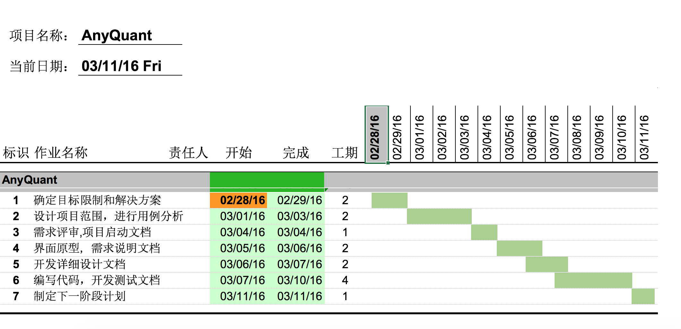

1. 第二循环成本估算表（对应于甘特图）：

|  |  |  |
| --- | --- | --- |
| 任务ID | 成本预估 | 实际执行纪录 |
| 1 | 4 |  |
| 2 | 4 |  |
| 3 | 2 |  |
| 4 | 3 |  |
| 5 | 4 |  |
| 6 | 13 |  |
| 7 | 4 |  |
| 总计 | 34 |  |
|  |  |  |

1. 第二循环网络图：

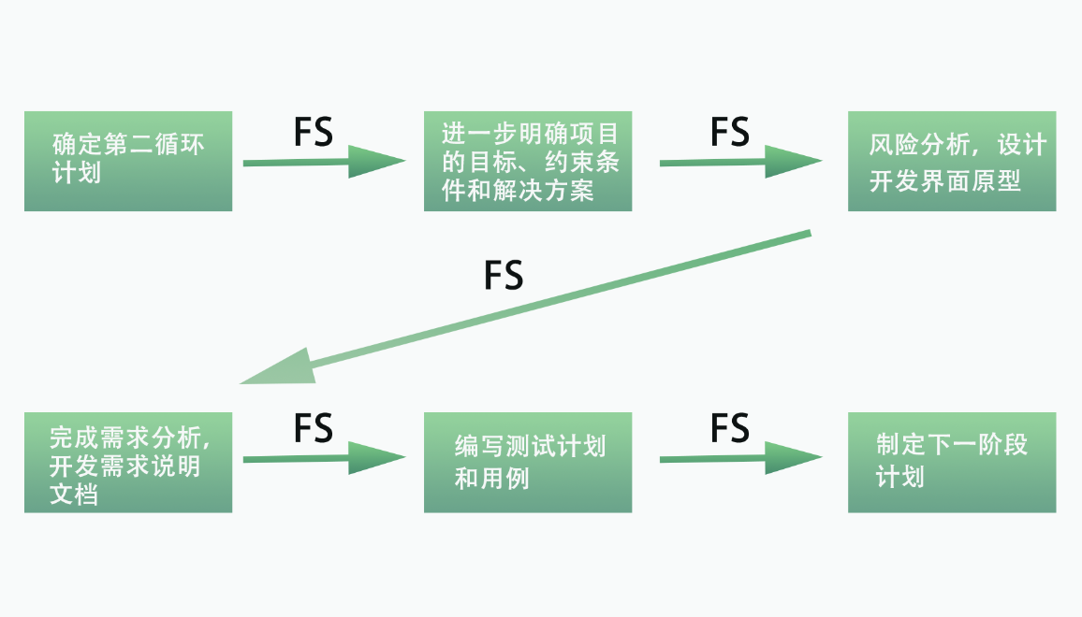

第二循环大部分活动基本上以FS的关系为主，即在完成前一个任务之后下一个任务才开始。